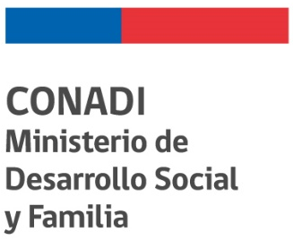

Nombre del concurso:  (el mismo de la Resolución) | Concurso Público Fomento al Emprendimiento Indígena URBANO, del Fondo de Desarrollo Indígena, Año 2021.
Objetivo (descripción breve) | Potenciar y promover el fortalecimiento de emprendimientos y microempresas indígenas urbanas que rescaten, promuevan o desarrollen las culturas indígenas y/o que tengan relación directa con actividades productivas de la población indígena empleadas para la generación de ingresos y así contribuir al mejoramiento de la calidad de vida de quienes las realizan.
A quienes va dirigido | Dirigido a Personas naturales indígenas: Aquella persona individual indígena que cumpla con los requisitos establecidos en el artículo 2° de la Ley N° 19.253 y en el Decreto Supremo N° 392, del año 1993 de MIDEPLAN, hoy Ministerio de Desarrollo Social y Familia y que residan en el sector urbano de la Región de Los Lagos, mayores de 18 años.
Regiones que abarca el concurso: | Región de los Lagos
Monto total del concurso: | $ 84.000.000 (ochenta millones de pesos).
Monto que recibe cada beneficiario | Proyectos individuales con una inversión de hasta $1.400.000.- (un millón doscientos mil pesos) por Unidad Productiva - Económica.
Cantidad de cupos o cantidad de beneficiarios | 60 beneficiarios.
Número de resolución: | Res.Ex. N°326
Fecha de inicio y término del concurso: | Desde el 03 al 24 mayo de 2021.
Oficina operativa | CONADI Osorno.
Correo electrónico y/o teléfono de responsable del concurso  *el correo debe ser institucional  *esta información será pública en RRSS | eaguas@conadi.gov.cl  Fono consultas: 64 2 244462 de Osorno
Concurso en línea  https://conadi.cerofilias.gob.cl/ | SI | NO X
*(se debe resolver con la unidad de informática previamente a la publicación en el sitio web)
NOTA: El correo debe ser dirigido al mail asanmartin@conadi.gov.cl; criquelme@conadi.gov.cl. RES.EXE. 28/30-03-2021.
- Enviar la información como mínimo 2 días hábiles antes de la fecha de publicación.
- Se debe enviar la Resolución que aprueba las bases del concurso en formato PDF, junto con el formulario de postulación en formato Word y/o anexos.

